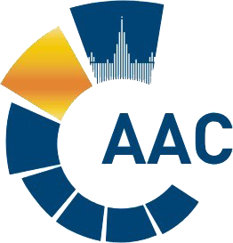 | САМОРЕГУЛИРУЕМАЯ ОРГАНИЗАЦИЯ АУДИТОРОВ  АССОЦИАЦИЯ «СОДРУЖЕСТВО»  член Международной Федерации Бухгалтеров (IFAC)  (ОГРН 1097799010870, ИНН 7729440813, КПП 772901001) | 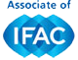
119192, г. Москва, Мичуринский проспект, дом 21, корпус 4.
т: +7 (495) 734-22-22, ф: +7 (495) 734-04-22, www.sroaas.ru, info@sroaas.ru

Пресс-релиз заседания
Комитета по профессиональной этике и независимости аудиторов
Саморегулируемой организации аудиторов Ассоциации «Содружество»

26 мая 2022 года в очной форме (дистанционно) состоялось заседание комитета по профессиональной этике и независимости аудиторов СРО ААС (далее – Комитет).

На заседании, помимо членов Комитета, присутствовали приглашённые лица: руководитель Аналитического центра СРО ААС Гришаев А.В. и один аудитор - член СРО ААС.

На заседании были рассмотрены:
- Оценка БДР;
- Жалобы.

По первому вопросу Комитет провёл оценку соответствия одного аудитора и коммерческой организации-претендента в члены СРО ААС требованиям к членству в части наличия безупречной деловой репутации.
Аудитор предоставил Комитету письменные пояснения по обнаруженным в отношении них свидетельствам отсутствия безупречной деловой (профессиональной) репутации, присутствовал на заседании Комитета и дал дополнительные устные пояснения.
По аудитору и коммерческой организации-претенденту в члены СРО ААС принял решение о соответствии их требованиям к членству в части наличия безупречной деловой репутации.
По второму вопросу Комитет рассматривал четыре жалобы, полученные от Дисциплинарной комиссии СРО ААС. По трём жалобам члены Комитета приняли решение продлить работу рабочей группы по данным жалобам и перенести их рассмотрение на следующее заседание Комитета.
По одной жалобе было обнаружено нарушение принципа честности аудиторской организацией. Члены Комитета приняли решение направить заключение Комитета в дисциплинарную комиссию. Кроме того, решили направить запрос в Комиссию по контролю деятельности о получении дополнительной информации и инициировать рассмотрение БДР по аудиторской организации.

